Departamento de Ciencias (Prof. Gladys Martínez C. - Patricia Requena C.)
Respeto – Responsabilidad – Resiliencia – Tolerancia

CORREO CONSULTAS: cienciascestarosa@gmail.com

        - CIENCIAS NATURALES – GUÍA 3 – EJE FISICA – 2° MEDIO
UA 01: MOVIMIENTO RECTILINEO / OA 09
Objetivo: Interpretar gráficos de movimiento rectilíneo uniforme

TE INVITO A VISITAR EL SIGUINETE LINK : https://www.youtube.com/watch?v=TtEssmIcFxE te permitirá repasar lo tratado

Si observamos a nuestro alrededor, es posible percibir una gran cantidad de objetos en movimiento. Un auto recorriendo la ciudad, el carro de una montaña rusa, o simplemente una pelota cayendo. En esta guía estudiaremos movimiento que poseen velocidad constante.
¿Qué es el movimiento rectilíneo uniforme (MRU)?

Una ciclista se mueve en línea recta y sin cambiar el sentido de su movimiento, de manera tal que recorre distancias iguales en tiempos iguales (velocidad y rapidez constante). Cuando esto sucede, decimos que el movimiento es rectilíneo uniforme (MRU). Analicemos este tipo de movimiento.
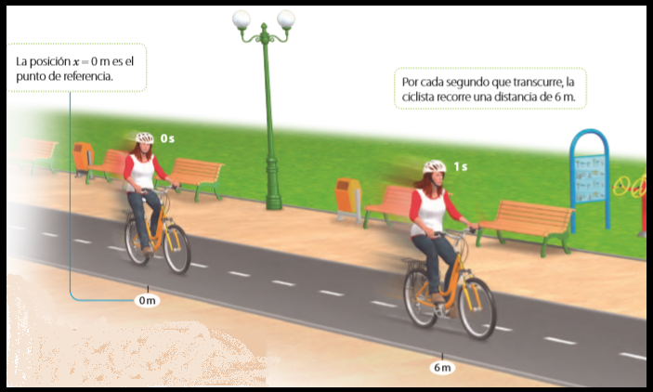
Todo MRU. posee las siguientes características.
- La trayectoria es en línea recta
- La distancia recorrida es igual al módulo del desplazamiento
- La rapidez es constante a lo largo de todo el movimiento
- El módulo de la velocidad coincide en todo momento con el valor de la rapidez
- No acelera.

¿Cómo representar gráficamente el cambio de posición de la ciclista en el tiempo?
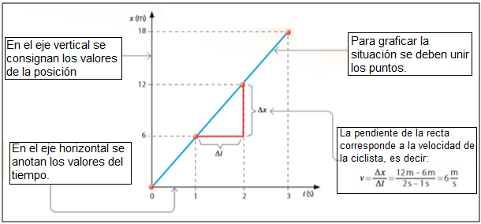

Recuerda que la fórmula de la velocidad corresponde al desplazamiento (posición final – posición inicial) dividido en el delta del tiempo (tiempo final-tiempo inicial)

¿Cómo es el gráfico de la velocidad de la ciclista en el transcurso del tiempo?
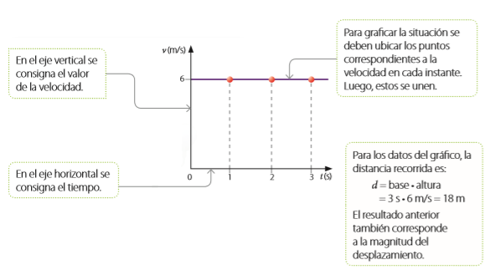

¡Recuerda que en MRU la velocidad es constante!

Actividad
I.- Responde las siguientes preguntas
- ¿Qué significa la sigla MRU? _____________________________________________________________
- ¿Qué características posee todo MRU? __________________________________________________________
_______________________________________________________________________________________________
_______________________________________________________________________________________________

II.- Interpretar Gráficos MUR

Javiera y Fernando, dos estudiantes de 2° medio, para comprender mejor las características de sus movimientos, deciden construir los gráficos que se muestran a continuación:
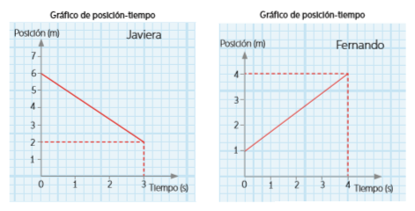

Ahora Responde:
1. ¿Cuál es la posición inicial y la posición final de Javiera y de Fernando?
Fernando
Xi: __________
Xf: __________
Javiera
Xi: __________
Xf: __________

2. Determina el desplazamiento de cada uno (Javiera y de Fernando)

3. Determina la velocidad media de Javiera y Fernando.
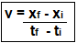

4. Construye los gráficos de velocidad en función del tiempo para Javiera y para Fernando.
Fernando
Javiera

A partir de los gráficos anteriores, responde las siguientes preguntas:
- ¿Qué distancia recorrió cada uno?
DISTANCIA = ÁREA = BASE · ALTURA

- ¿Por qué la distancia recorrida tiene el mismo valor que el desplazamiento? Justifiquen
__________________________________________________________________________________________
__________________________________________________________________________________________

